國立台灣海洋大學

河海工程學系

108學年度第1學期

邊界元素法

作業10

班級：河工碩一A

姓名：黃乙玲

學號：10852006

繳交日期：2019年12月12日

目錄

一、Problem 12

1-1以參數異動法求出此一維桿 (左固定，右彈簧) 解之通式，並以已知格林函數求解驗證3

1-2以已知格林函數求解驗證參數異動法所導出解之通式是否相同，並求解5

**二、Problem 27**

2-1修正格林函數7

**一、Problem 1**

1. 請以參數異動法求出此一維桿 (左固定，右彈簧) 解之通式，桿長為1。會發現原來以參數異動法求解，會跟以格林函數求解一樣(即將參數異動法與格林函數做連結)，並以已知格林函數求解驗證當彈簧的彈性係數時，為自由端之表現，會與第9次作業(左固定，右自由)結果相同。

**1-1 以參數異動法求出此一維桿 (左固定，右彈簧) 解之通式**

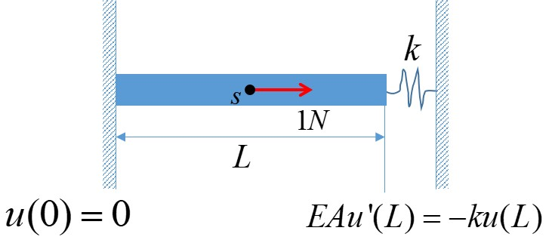

邊界條件

固定端：即

彈性支承端：在端受到彈性係數為的彈簧支承束制

即 其中，

答：

給定

求解二階ODE，使用參數異動法有2假設(見工數講義第118頁)



由題目邊界條件，可知



強迫

見工數講義第129-132頁，可找出

令c(x)為0最方便

又







得證

**1-2 以已知格林函數求解驗證參數異動法所導出解之通式是否相同，並求解**

由第三次作業可知左固定右彈簧之格林函數為



代入



得解



**二、Problem 2**

1. 求出一維桿 (左自由，右自由) 之格林函數(即修正格林函數)

**2-1 修正格林函數**

一維桿問題的格林函數滿足(見Modified Green′s Function 三步曲.ppt)

適用於(1)左固定端，右固定端 (2) 左固定端，右自由端

但兩自由端並沒有一般的格林函數，因為在數學上無法反應集中力，在物理上力不平衡，

因此我們須做修正，即修正格林函數！！！！(可參考Elementary Applied Partial Differential Equations: With Fourier Series and Boundary Value Problems, Richard Haberman,1987)

首先，為了滿足力平衡，加入均佈軸力，如圖示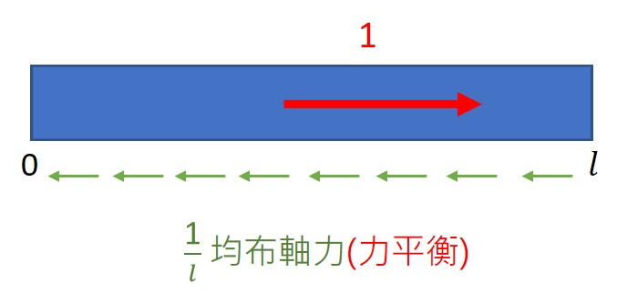





設

代入

所以

因為在在處要連續，所以讓來滿足，得



最後須讓格林函數能功能互換，即，我們加上一個補解

最後格林函數為



得解

(另解)



使

